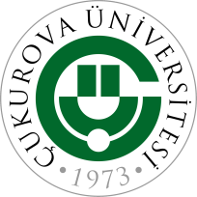 | T.C.  ÇUKUROVA ÜNİVERSİTESİ  ABDİ SÜTCÜ SAĞLIK HİZMETLERİ MESLEK YÜKSEKOKULU  - EK SÜRE SINAV HAKKI VERİLEN ÖĞRENCİLER İÇİN -  EK SÜRE SINAV PROGRAMI |  | 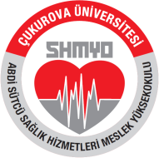
- TIBBİ GÖRÜNTÜLEME TEKNİKLERİ PROGRAMI -
*Kürşad CAN – (2020671024)
DERSİN KODU VE ADI |  | SINAVIN
 |  | TARİHİ |  | SAATİ
UIN101 İngilizce I (Öğr.Gör.Dr. Elçin Petek GÜVEN) |  | 23/07/2025 |  | 14.00
SHS244 Kişisel Başarı Yöntemleri (Doç.Dr. Sedefgül YÜZBAŞIOĞLU ARIYÜREK) |  | 23/07/2025 |  | 15.00

Prof.Dr. Şule MENZİLETOĞLU YILDIZ
Yüksekokul Müdürü

